 | République du Bénin  ≈≈≈≈≈≈≈  Ministère du Plan et du Développement  ≈≈≈≈≈≈≈  Institut National de la Statistique et de l’Analyse Economique

Bulletin trimestriel de l’Indice des Prix à la Production des Produits Agricoles Vivriers
PREMIER TRIMESTRE 2020

AVERTISSEMENT
1. L’INSAE a le plaisir de mettre à la disposition des utilisateurs l’Indice des Prix à la Production des Produits Agricoles Vivriers IPPPAV. L’indice a pour population de référence l’ensemble des marchés dits primaires qui correspondent aux marchés situés très proches des lieux de production et sur lesquels les prix des produits sont collectés mensuellement par l’ex ONASA. Ces produits vivriers sont regroupés en 4 grands groupes à savoir les céréales, les tubercules, les légumineuses et les légumes.
2. Au total 16 produits vivriers sont suivis. L’année de base de calcul est l’année 2009 et les pondérations de l’indice ont été déterminées à partir des quantités produites en 2009. L’indice calculé est de type Laspeyres.

Tableau 1 : Indice des Prix à la Production des Produits Agricoles Vivriers
Produits | Pondérations | 2019 | 2019 | 2020 |  |  |  | Glissement
Produits | Pondérations | Trim1 | Trim4 | Janvier | Février | Mars | Trim1 | 2020 T1/2019 T4 (%) | 2020 T1/2019 T1  (%)
Maïs | 145,3 | 47,6 | 83,8 | 39,6 | 58,4 | 55,9 | 50,3 | -40.0 | 5,6
SORGHO BLANC | 14,9 | 13,7 | 12,7 | 8,4 | 9,7 | 12,0 | 9,9 | -22.0 | -28,0
Mil | 3,3 | 5,7 | 3,0 | 1,2 | 1,1 | 2,1 | 1,4 | -53.3 | -75,1
RIZ | 18,2 | 10,6 | 9,3 | 12,4 | 9,1 | 9,1 | 10,2 | 9.7 | -3,8
S/Total Céréales | 181,7 | 77,7 | 108,7 | 61,7 | 78,2 | 79,2 | 71,8 | -33.9 | -7,6
IGNAME | 286,2 | 43,6 | 68,7 | 83,5 | 44,7 | 43,9 | 55,5 | -19.2 | 27,1
MANIOC | 481,9 | 48,6 | 33,4 | 34,8 | 46,4 | 85,8 | 52,8 | 58.1 | 8,7
PATATE DOUCE | 7,7 | 2,0 | 1,3 | 2,5 | 1,8 | 3,5 | 2,6 | 100.0 | 25,5
TARO | 0,3 | 0,3 | 0,1 | 0,2 | 0,4 | 0,2 | 0,2 | 100.0 | -33,1
POMME DE TERRE | 0,04 | 0,01 | 0,01 | 0,01 | 0,01 | 0,01 | 0,01 | 0.0 | -8,4
S/Total Rac. et Tub. | 776,1 | 94,7 | 103,5 | 121,0 | 93,4 | 133,4 | 111,1 | 7.3 | 17,4
NIEBE/HARICOT | 10,6 | 132,7 | 111,8 | 84,2 | 109,5 | 110,7 | 100,8 | -9.8 | -24,1
POIS D'ANGOLE | 0,3 | 1,3 | 2,2 | 1,0 | 1,4 | 1,9 | 1,4 | -36.4 | 6,4
VOANDZOU | 1,4 | 12,9 | 11,3 | 13,7 | 11,6 | 11,4 | 12,2 | 8.0 | -4,9
S/Total Lég. | 12,3 | 146,8 | 125,3 | 99,0 | 122,4 | 124,0 | 114,4 | -8.7 | -22,1
TOMATE | 19,2 | 159,3 | 50,4 | 32,4 | 303,7 | 230,8 | 109,8 | 117.9 | -31,1
PIMENT | 3,1 | 58,1 | 54,9 | 84,3 | 50,1 | 44,3 | 62,3 | 13.5 | 7,3
GOMBO | 5,2 | 12,4 | 12,6 | 17,6 | 7,7 | 17,5 | 14,6 | 15.9 | 18,4
LEGUMES F. | 2,4 | 8,3 | 8,1 | 17,1 | 3,5 | 8,4 | 9,2 | 13.6 | 11,1
S/Total Cult. Mar. | 29,9 | 238,1 | 126,0 | 151,4 | 365,0 | 301,0 | 196,0 | 55.6 | -17,7
Ensemble | 1000,0 | 105,1 | 105,7 | 115,2 | 118,7 | 138,5 | 112,0 | 6.0 | 6,5
Source : INSAE, 2020

Hausse continue de l’indice des prix à la production des produits agricoles

L’indice des prix à la production des produits vivriers s’est établi à 112 au 1er trimestre 2020 (voir graphique n°1), soit une hausse de 6,0% en variation trimestrielle. Cette évolution est principalement due à l’accroissement des indices des racines et tubercules (+7,4) et des cultures maraîchères (+55,5%), modérée par la baisse des indices de céréales (-34,0%) et des légumineuses (-8,7%).  En glissement annuel, on observe également une hausse de 6,6%, en raison des augmentations des indices des racines et tubercules (+17,4%). | Graphique 1 : Evolution Indices Prix Produits Vivriers  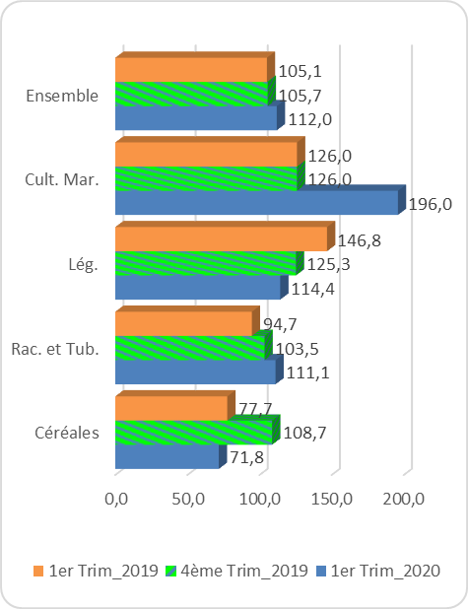  Source : INSAE, 2020
Baisse de l’indice des prix à la production des céréales  L’indice des prix à la production des céréales s’est établi à 71,8 (voir graphique n°2), soit une baisse de 34% en variation trimestrielle. Ce repli s’explique essentiellement par des reculs au niveau des indices des prix du maïs (-40,0%), du sorgho blanc (-22,0%) et du mil (-53,3%), contre un accroissement de l’indice du prix du riz (+9,7%).  En variation annuelle on observe également une baisse de l’indice 7,6%. Ce repli est dû principalement au ralentissement de l’indice du prix du mil (-75,1%) et de celui du sorgho blanc (-28%). | Graphique 2 : Evolution Indices Prix Céréales  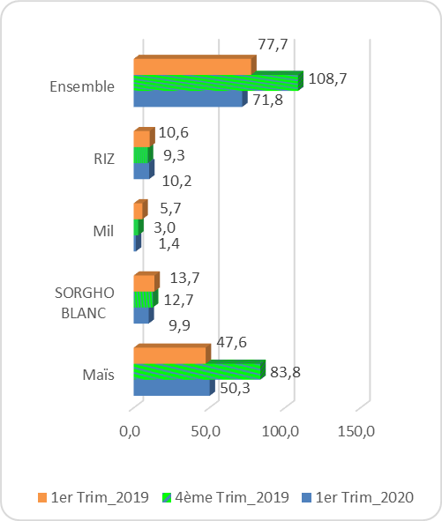  Source : INSAE, 2020
Hausse de l’indice des prix des racines et tubercules  Les prix relevés sur l’ensemble des racines et tubercules affichent un indice de 111,1 au premier trimestre 2020 (voir graphique n°3).  Contrairement aux céréales, l’analyse de ces indices montre une hausse de 7,4% en variation trimestrielle. En plus de l’indice de la patate douce qui a doublé, les indices des prix du manioc (+58,4%) et du taro (+64,7%) expliquent cet accroissement.  En glissement annuel, on enregistre une hausse de 17,4% de l’indice. Cette situation s’explique exclusivement par l’accroissement des indices de prix de l’igname (+27,1%), du manioc (+8,7%) et de patate douce (+25,5%). Toutefois, cette hausse a été modérée par la baisse des indices du taro (-33,1%) et de la pomme de terre (-8,4%). | Graphique 3 : Evolution Indices Prix Tubercules  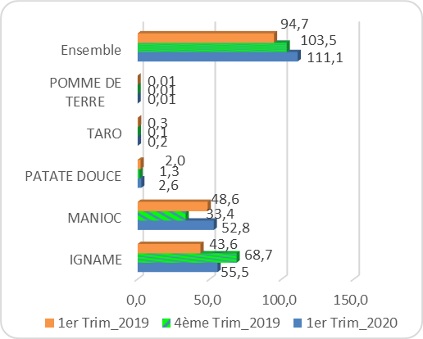  Source : INSAE, 2020
Baisse de l’indice des prix à la production des légumineuses  L’indice des prix à la production des légumineuses s’est établi à 114,4 au premier trimestre 2020, soit une baisse de 8,7% par rapport au trimestre précédent. Ce repli découle des baisses des indices des prix à la production du Niébé/haricot (-9,9%) et du pois d’angole (-36%).  En glissement annuel, on note un repli de 22,1% de l’indice, dû principalement à la baisse de l’indice du Niébé/haricot (-24,1%), (voir graphique n°4). | Graphique 4 : Evolution Indices Prix Légumineuses  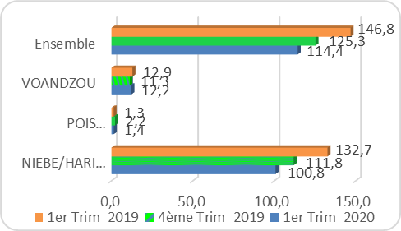  Source : INSAE, 2020
Hausse de l’indice des prix des cultures maraîchères  L’indice des prix à la production des cultures maraîchères s’est établi à 196 au 1er trimestre 2020 (voir graphique n°5), soit une hausse de 55,5% en variation trimestrielle. De façon globale, tous les produits maraîchers de ce sous-groupe ont contribué à cette hausse soit : (+13,6%) pour le piment, (+16,4%) pour le gombo, (+13,5%) pour légume feuille et (+106,8%) pour la tomate.  En glissement annuel, l’indice des prix des produits maraîchers présente un repli de 17,7% dû uniquement à la diminution de l’indice des prix de la tomate (-31,1%). Toutefois, ce repli a été essentiellement modéré par l’augmentation des prix du gombo (+18,4%) et des légumes feuilles (+11,1%). | Graphique 5 : Evolution Indice Prix Maraîchers  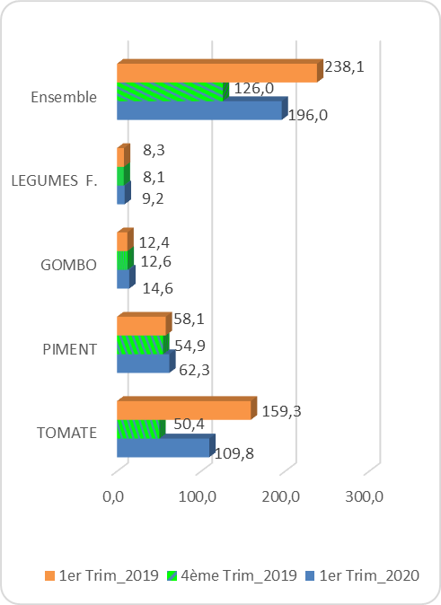  Source : INSAE, 2020
Tableau 2 : Prix (FCFA) moyens au kg de quelques produits fruitiers.
 |  | Ananas | Banane plantain | Citron | Noix de coco sec | Oranges | Papaye
 | Trim1-2020 | 76 | 311 | 331 | 321 | 208 | 226
 | Trim4-2019 | 74 | 356 | 262 | 351 | 190 | 209
 | Trim1-2019 | 89 | 369 | 377 | 449 | 206 | 228
Variations (%) | Trimestrielle | 2,7 | -12,6 | 26,3 | -8,5 | 9,5 | 8,1
Variations (%) | Annuelle | -14,6 | -15,7 | -12,2 | -28,5 | 1,0 | -0,9
Source : INSAE, 2020

En variation trimestrielle, il a été noté une hausse des prix de l’ananas (+2,7%), du citron (+26,3%), des oranges (+9,5%) et de la papaye (+8,1%). En glissement annuel, seul le prix de l’orange a connu une hausse (+1%) parmi les produits fruitiers suivis.

NB : les données se rapportent aux prix collectés sur les marchés primaires.

Pour tous renseignements concernant le Bulletin trimestriel de l’Indice des Prix à la Production des Produits Agricoles Vivriers, contacter l’Institut National de la Statistique et de l’Analyse Économique (INSAE).

Adresse
01BP 323, Cotonou, Bénin
Téléphone (229) 21 30 82 44/21 30 82 45
Fax (229) 21 30 82 46
E-mail : insae@insae-bj.org
Site internet : www.insae-bj.org

Citation recommandée :
Institut National de la Statistique et de l'Analyse Economique (INSAE-Bénin), Bulletin trimestriel de l’Indice des Prix à la Production des Produits Agricoles Vivriers : Note de publication, Cotonou, mai 2020

Directeur Général : Laurent Mahounou HOUNSA ; Directrice Générale Adjointe : H. Armelle C. AHAMIDE ; Conseiller Technique du Directeur Général : Abraham BIAOU ; Directeur des Statistiques et Etudes Economiques : Raïmi A. ESSESSINOU ; Service des Statistiques et Etudes de l’Agriculture : Esther COUTHON KINSOU, Christophe A. ESSOUN, Expédit MADJRI.

